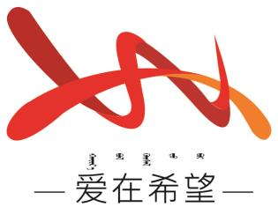
通辽经济技术开发区
新城街道希望新城社区工作简报

主办：希望新城社区党委 2026年1月28日
“台球迎新春，邻里共团圆”台球比赛活动
为铸牢中华民族共同体意识，丰富辖区老年居民的新春文化生活，增进邻里之间的沟通交流，营造欢乐祥和的节日氛围，2026年1月28日，希望新城社区联合沐阳社工组织开展“台球迎新春，邻里共团圆”主题台球比赛活动，依托党建引领“专业社工+志愿服务”模式，吸引了众多老年台球爱好者踊跃参与，让银龄群体在竞技中感受温暖，在陪伴中共度佳节。
活动现场，老年参赛选手们精神矍铄、斗志昂扬。大家秉持 “友谊第一，比赛第二” 的原则，在球桌上展开精准的击球与巧妙的走位较量。参赛的老年居民们在切磋球技的同时，分享着新春的喜悦，现场洋溢着和谐融洽的邻里温情与党群同心的暖心氛围。比赛在欢声笑语中落下帷幕，工作人员根据最终成绩评选出各类奖项，现场为获奖老人隆重颁发了奖杯和奖状。
此次台球比赛，不仅为辖区老年居民提供了展示自我和切磋技艺的平台，更通过党建引领“专业社工+志愿服务”模式，深化了银龄守望行动内涵，拉近了邻里距离、党群距离，凝聚了社区向心力。下一步，希望新城社区将继续聚焦老年群体的精神文化需求，策划开展更多适宜老年人参与的文体活动，不断提升老年居民的幸福感与归属感。
希望新城社区
2026年1月28日
影像资料：
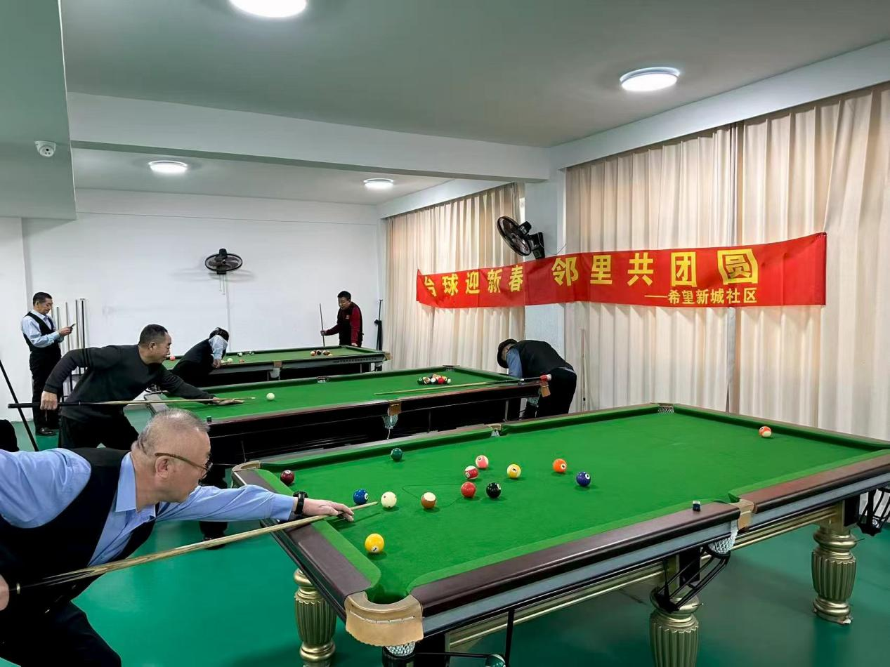
图一：2026年1月28日开展台球比赛活动
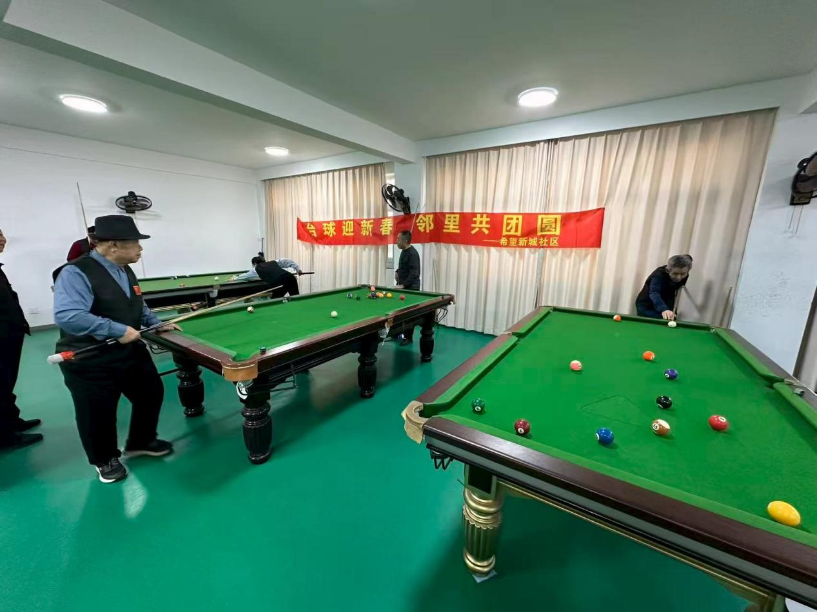
图二：2026年1月28日开展台球比赛活动
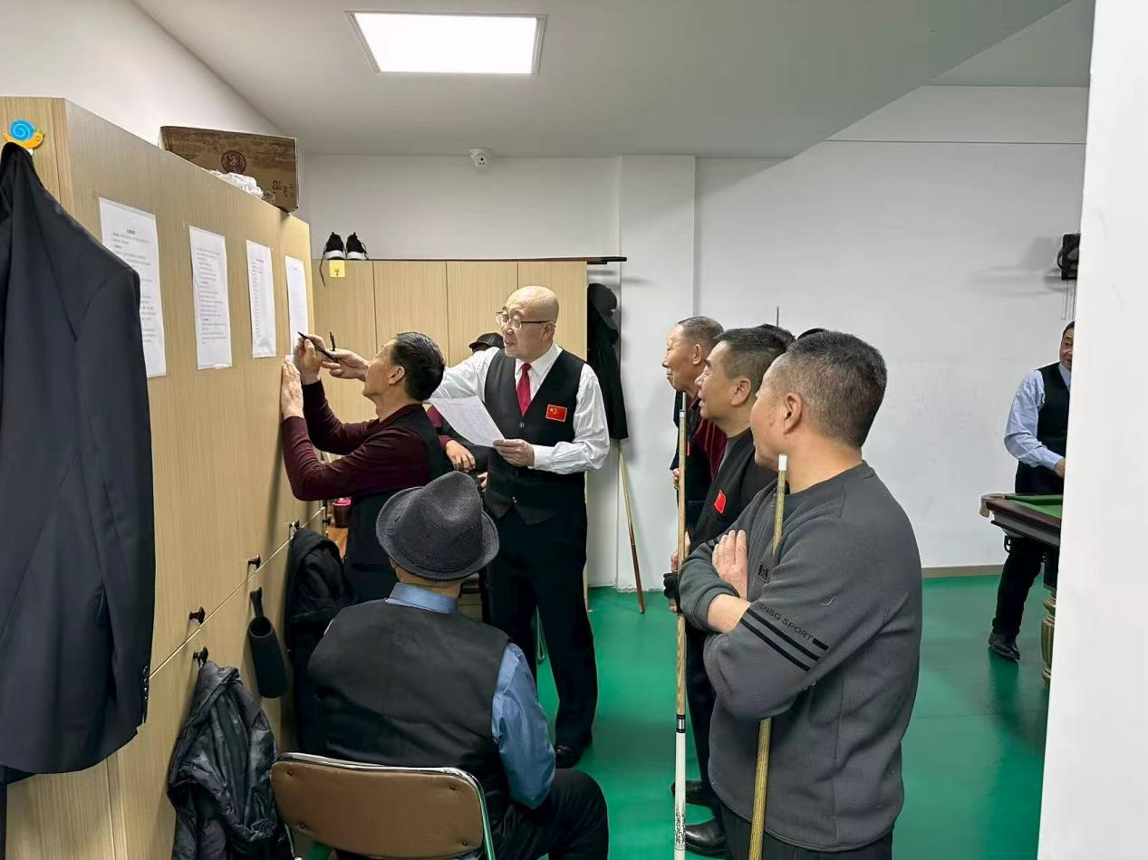
图三：2026年1月28日开展台球比赛活动
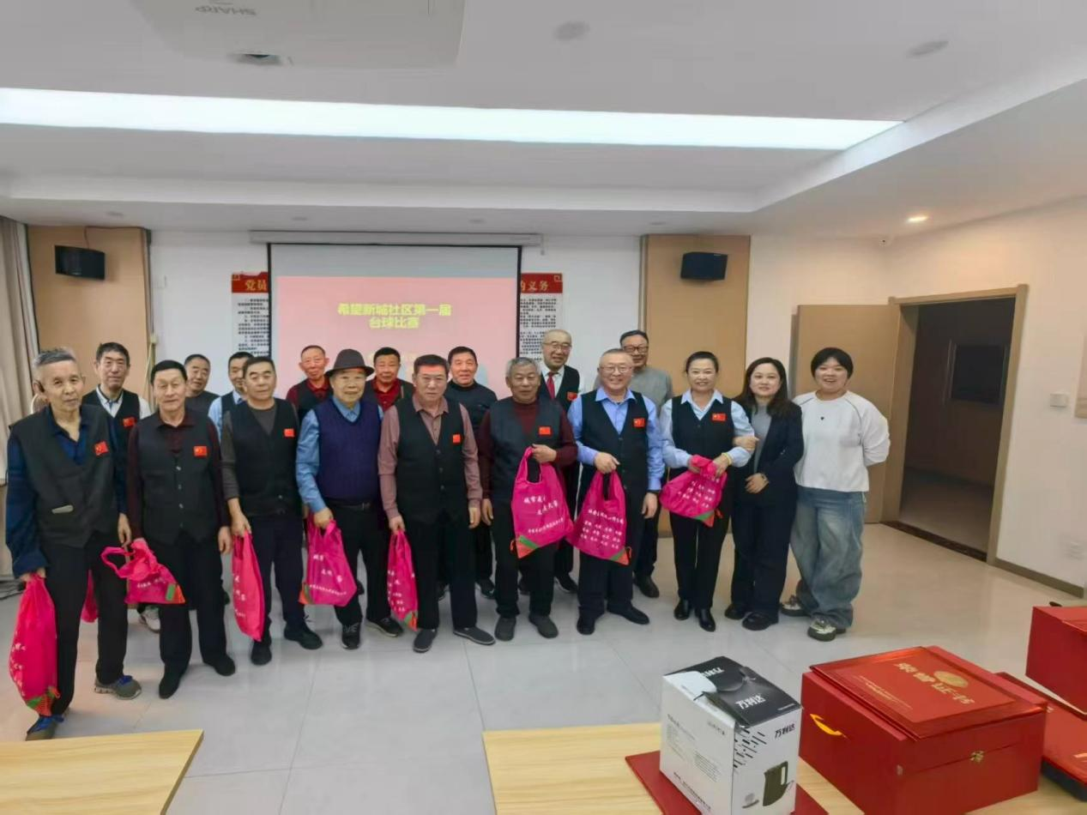
图四：2026年1月28日开展台球比赛活动
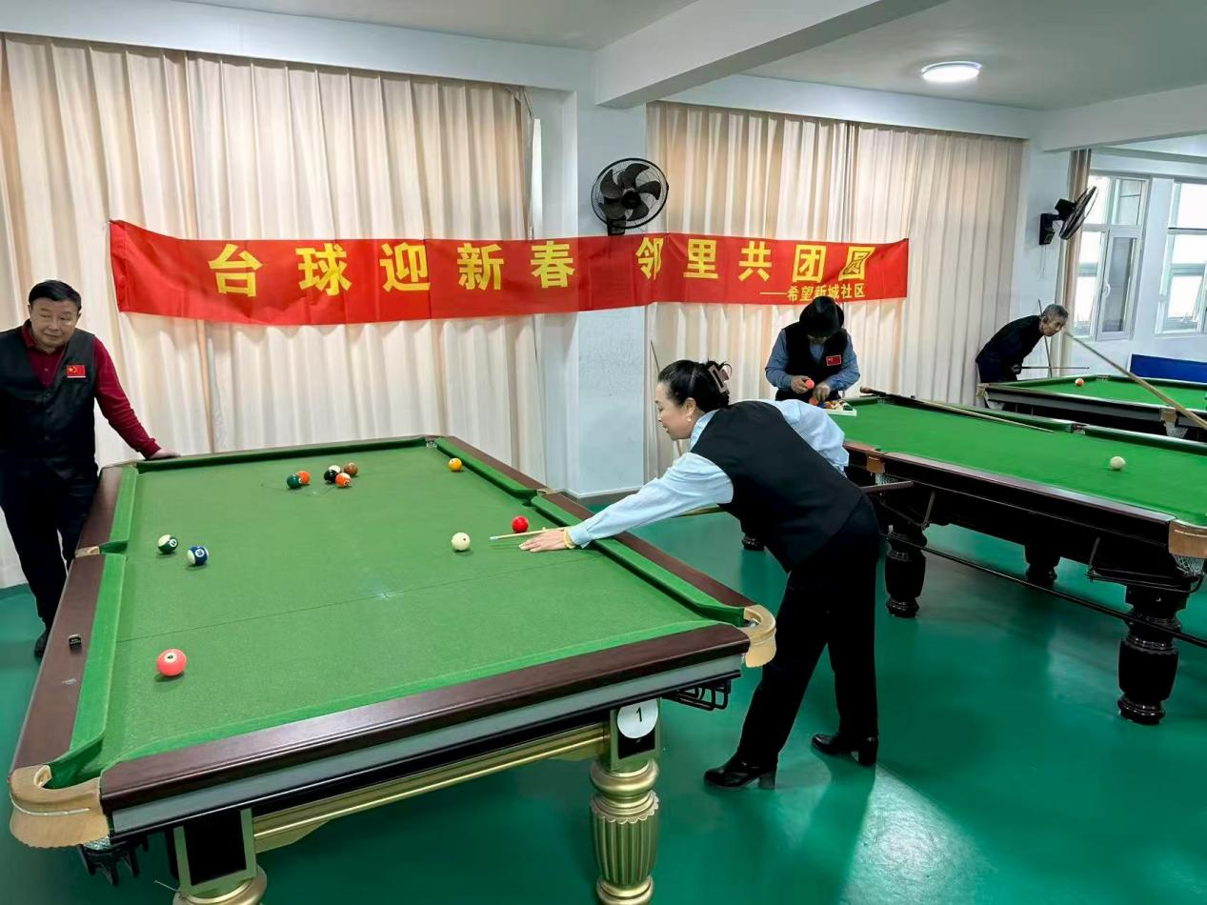
图五：2026年1月28日开展台球比赛活动

